Økotoksikologi opgaver

Opgave 1: Skriv en forklaring på ordene, du må kun bruge en sætning.
- Bioakkumuleres
- Biomagnitificeres
- Persistent
- LC₅₀
- LD₅₀
- ADI
- TDI
- Cocktaileffekt

Opgave 2: PCB er en gruppe af industrikemikalier, som blev udviklet i 1920’erne. Stoffer af denne type er miljøgifte, og PCB har været forbudt at anvende i Danmark siden 1995. Figur 3 viser PCB-indholdet i udvalgte dyrearter.
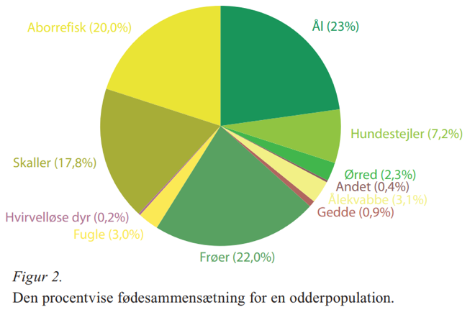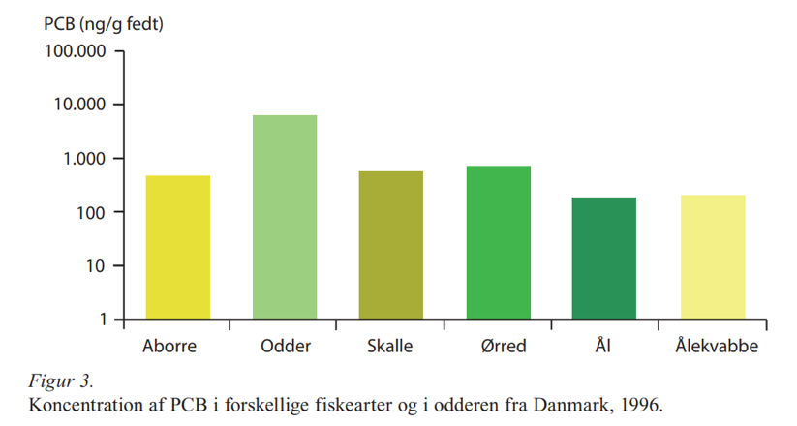
Forklar, hvorfor odderen har et relativt højt indhold af PCB. Inddrag figur 2 og figur 3.

Opgave 3: Den japanske kuglefisk indeholder giftstoffet tetrodotoxin. Kuglefisken er en yndet spise i bl.a. Japan. Tilberedt korrekt giver spisen en behagelig prikkende fornemmelse og en let rus. Imidlertid er den af og til årsag til dødsfald.
LD50 hos mus er bestemt til 0,01 μg tetrodotoxin/kg.
Tetrodotoxin virker ved at blokere de spændingsregulerede Na+-porte i neuroner. Figur 1 viser et normalt aktionspotentiale i et neuron.
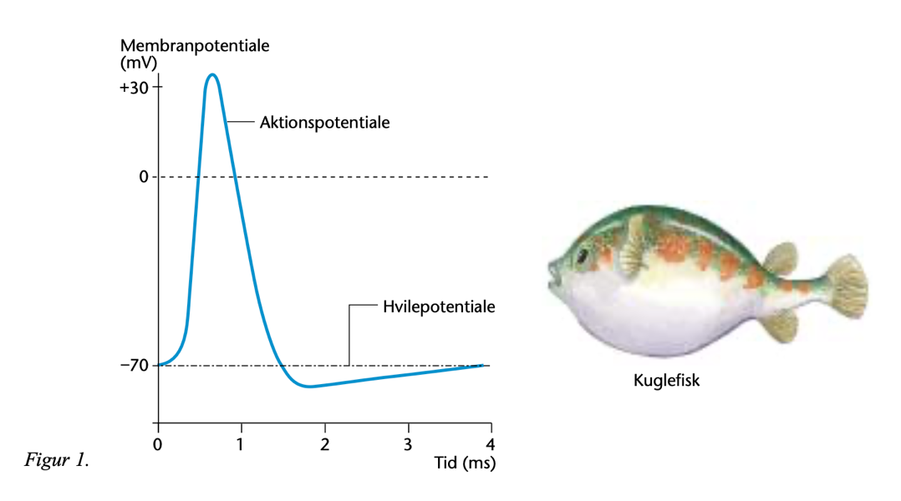
Beskriv en metode til bestemmelse af LD50 for tetrodotoxin, og diskuter hvor- dan resultatet heraf kan anvendes.

